I.E. MANUEL J. BETANCUR
Formamos para la vida, la ciencia y la cultura

VERBO MODAL CAN
El verbo 'Can' en inglés pertenece a los VERBOS MODALES y se ubica antes del verbo principal en infinitivo (es decir tal como se encuentra el verbo en el diccionario). La palabra CAN en inglés Significa 'PODER, SABER' y se utiliza para expresar habilidad, o para pedir permiso.

Verbo = acción. Ejemplo: correr, bailar, pintar…

EJEMPLOS CON EL VERBO CAN
FORMA AFIRMATIVA
Sujeto + can + verbo + complement Sujeto + can + verbo + complemento
Juan can play the trumpet We can go out early today
(Juan puede tocar la trompeta) (Nosotros podemos salir temprano hoy)

FORMA NEGATIVA
La forma negativa se forma usando la palabra CAN y NOT. La forma del verbo CAN tiene varias opciones: CAN NOT - CANNOT - CAN´T

Sujeto + can´t + verbo + complement Sujeto + can not + verbo + complement
I can´t drive a car She can not sing very well
(Yo no sé conducir un carro) (Ellos no saben cantar muy bien)
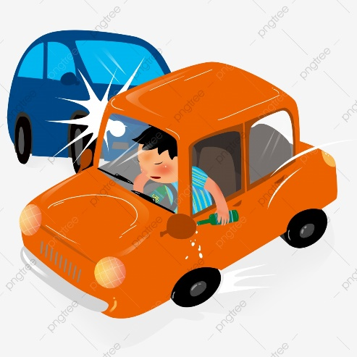

FORMA INTERROGATIVA
La forma interrogativa SIEMPRE inicia con el verbo modal CAN.

Can + sujeto + verbo + complemento + ?
Can you play basketball ? ¿Sabe usted jugar baloncesto?

Respuestas:
Yes, sujeto + can
Yes, I can (respuesta corta)

Yes, sujeto + can´t
No, I can´t (respuesta corta)

Nota: El sujeto siempre varía depende de la pregunta; es decir, si en la pregunta se habla de ella (she) en la respuesta se responde con ella (she). La única excepción es cuando en la pregunta el sujeto es usted (you), en la respuesta siempre es yo (I).

I.E. MANUEL J. BETANCUR
Formamos para la vida, la ciencia y la cultura

VERBO MODAL CAN WORKSHOP

Name: ___________________________________________________ Group: _______

VOCABULARY
Investiga el significado de las siguientes palabras en inglés y escribe su traducción al frente de cada una.

WORDS IN ENGLISH | TRANSLATION IN SPANISH
- Whistle
- Paint
- Draw
- Cook
- Ride a bike
- Drive a car
- Swim
- Speak in English
- Type fastly in a computer
- Sing
- Sew
- Play chess
- Ride a horse
- Snap the fingers
- Dance salsa music
- Play the guitar
- Read a text in English
- Write with the left hand
- Ride a motorcycle
- Play the flute

SECTION I. Escribe 10 oraciones en inglés usando los verbos anteriores sobre lo que pueden o no pueden hacer diferentes miembros de su familia usando CAN (puede) o CAN NOT (no puede).

Ejemplo: My brother Andrés can drive a car (mi hermano Andrés puede conducir un carro)
My dad Carlos can not skate (Mi papá Carlos no puede patinar)

- ____________________________________________________________________
- ____________________________________________________________________
- ____________________________________________________________________
- ____________________________________________________________________
- ____________________________________________________________________
- ____________________________________________________________________
- ____________________________________________________________________
- ____________________________________________________________________
- ____________________________________________________________________
- ____________________________________________________________________

